УДК 681.3.021 А.В. Дубов,
Брянск, БГТУ,
Г.Н. Корнакова,
Брянск, БГТУ,
Научный руководитель: Д.В. Левый,
Брянск, к.т.н. доцент БГТУ,
Научный руководитель: В.П. Матлахов,
Брянск, к.т.н., доцент БГТУ

МОДЕЛИРОВАНИЕ И СОЗДАНИЕ 3D ПРИНТЕРА

Аннотация: 3D технологии непрерывно развиваются в мире. Благодаря этому дает возможность их использовать практически каждому в любой сфере. Данный проект служит показателем того, что каждый в домашних условиях может изготовить свой принтер за минимальную сумму денег и пользоваться прелестями современных 3D технологий.
Annotation: Using 3D technology are continuously evolving in the world. Thanks to this enables their use to almost anyone in any field. This project is indicative of the fact that everyone in home can make your printer for a minimal amount of money and enjoy the pleasures of modern 3D technology.
Ключевые слова: 3D принтер, 3D технологии, 3D печать, CAD система.
Keywords: 3D printer, 3D technology, 3D printing, CAD system.

3D принтер – это устройство, которое позволяет создавать физические объекты путем последовательного наплавления слоев пластика. Он способен распечатать практически любой физический предмет, который смоделирован в CADсистеме.В мире на данный момент существуют различные модели 3D принтеров, которые способны работать с различными расходными материалами. Например, более всего распространен пластик, но существуют так же металл и биоматериал.При помощи трехмерной печати можно изготавливать детали, которые невозможно купить на рынке, из-за их уникальности.
Устройство 3D принтера схоже с обычным принтером для печати 2D изображений. [1]
Отличие 3D принтера заключается только в том, что он печатает в трех плоскостях, то есть помимо ширины и глубины появляется еще и высота, не зависимо от модели, все 3d принтеры имеют практически одинаковое строение, Большинство 3D принтеровсостоит из одинаковых элементов. Таким образом, устройство 3д принтера включает в себя:
- экструдер, который разогревает и выдавливает полужидкий пластик;
- рабочая поверхность – платформа, на которой выполняется печать;
- шаговый двигатель, который приводит в движение подвижные органы;
- концевики – датчики, ограничивающие движения подвижных органов, к примеру, когда они подходят к краю рабочей поверхности;
- Рама, обеспечивающая необходимую жесткость конструкции;
- Cartesianprinter – тип принтера.
Все это управляется в основном при помощи компьютера, который задает величины движений каждого из компонентов. Но так же существует возможность печати удаленно при помощи заранее сохраненногоGcode. [1]
На различных этапах исследования и при решении отдельных задач применялся широкий спектр методов сбора фактического материала и его обработки. В части теоретического исследования в работе применялись принципы восхождения от абстрактного к конкретному, единство исторического и логического анализов, систематизация, структурирование, обобщение. Достоверность результатов и выводов исследования обеспечивалась репрезентативными выборками, использованием надежных и апробированных в отечественной индустрии методов исследования, а также применением методов математической статистики, содержательным анализом выявленного фактического материала. А именно, на базе ЦМИТ «Техномир» был собран рабочий самодельный 3Dпринтер. [2]
Работа данного 3D принтера осуществляется от платы управления на базеMKSGEN1.4. Это модуль ArduinoишилдRAMPS 1.4, совмещенные на одной плате с более продвинутой системой питания. Благодаря ему есть возможность удобно подключить плату к одному источнику питания от 12 до 24В. Так же данная плата поддерживает без проблем доп модули, включая бесперебойную печать, соединение по wi-fi, и датчик окончания filament. Все это дает возможность изготовить данные модули в домашних условиях и без проблем добиться их правильной работы. В обозримом будущем.
Все пластмассовые детали корпуса были смоделированы и напечатаны с наибольшим заполнением для увеличения жесткости конструкции.
Стол был изготовлен из алюминия, толщиной 5мм и с размером 125х125, дабы избежать возможность прогиба.
Для нагрева стола установлен силиконовый нагревательный элемент с датчиком температуры(терморезистор).
Рама принтера выполнена из алюминиевых профилей и скреплена специальным крепежом и усилена некоторыми пластмассовыми деталями, распечатанными с наибольшим заполнением для повышения прочности.
Алюминиевая рама усилена для снижения вероятности смещения головки экструдера во время печати, т.е. для повышения качества изготавливаемых деталей.
На рис 1 можно представлено изображение принтера с обозначением осей декадовых координат, по которым осуществляется движение печатающей головки.
В данной модели:
Ось Х – нагревательный стол.
Ось Y – передвижение экструдера.
Ось Z – передвижение по двум шпилькам с резьбой.
Движение по оси Z осуществляется при помощи двух шаговых двигателей, подключенных параллельно, т.е. для каждого двигателя свой драйвер. При вращении двигателя вращается и шпилька, поднимая две гайки, а уже гайки и поднимают по оси Zэкструдер. Гайки жестко закреплены в пластмассовых самостоятельно спроектированных деталях. Дабы исключить возможность их выпадения из посадочных мест были использованы специальные пазы.
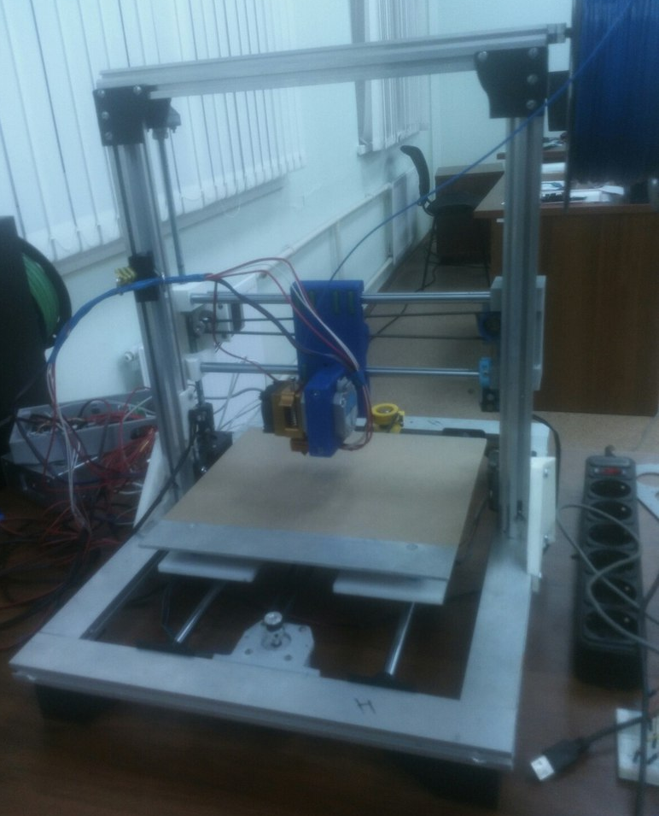
Рис. 1. Самодельный 3D принтер

Литература
- Канесс Э., Фонд К., Зеннаро М.. Доступная 3D печать для науки, образования и устойчивого развития.– МЦТФ, 2013. – 192 с. [Электронный ресурс]. URL: http://himfaq.ru/books/3d-pechat/Dostupnaya_3D_pechat_dlya_nauki_obrazovaniya-kniga.pdf (дата обращения: 05.11.2017).
- Козлова Н.В.. Личностно-профессиональное становление в условиях вузовского образования: акмеориентированный подход – Томск, 2008. – 44 с. [Электронный ресурс]. URL: http://sun.tsu.ru/mminfo/000338260/000338260.pdf (дата обращения: 05.11.2017).

